**Patientsäkerhetsberättelse**

**För Vård- och omsorgsförvaltningen**

**År 2021**

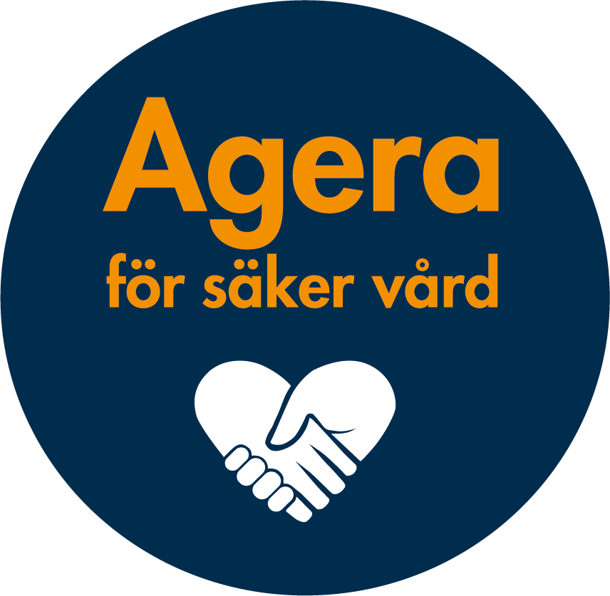

Datum: 220210

Ansvarig för innehållet: Katarina Losell Medicinskt ansvarig sjuksköterska

Diarienummer: 2022-25

Innehåll

SAMMANFATTNING 3

Uppföljning av övergripande mål och strategier för 2021 4

GRUNDLÄGGANDE FÖRUTSÄTTNINGAR FÖR SÄKER VÅRD…………………………………………………….5

Engagerad ledning och tydlig styrning 5

En god säkerhetskultur 9

Adekvat kunskap och kompetens 10

Patienten som medskapare 10

AGERA FÖR SÄKER VÅRD 11

Resultat av internkontroller 2021 samt egenkontroller 11

Öka kunskap om inträffade vårdskador 12

Tillförlitliga och säkra system och processer 17

Säker vård här och nu 19

Stärka analys, lärande och utveckling 20

Avvikelser 20

Klagomål och synpunkter 21

Öka riskmedvetenhet och beredskap 21

MÅL, STRATEGIER OCH UTMANINGAR FÖR KOMMANDE ÅR 2022 23

Källhänvisningar 24

# SAMMANFATTNING

Patientsäkerhetsberättelsen utgår från lagkrav och följer strukturen för den nationella handlingsplanen för ökad patientsäkerhet som är framtagen av Socialstyrelsen.

Berättelsen utgår även från metodiken för systematiskt kvalitets- och patientsäkerhetsarbete.

*PSL 2010:659, SOSFS 2011:9 7 kap. 3 §*

Enligt patientsäkerhetslagen ska vårdgivaren varje år upprätta en patientsäkerhetsberättelse. Syftet med patientsäkerhetsberättelsen är att öppet och tydligt redovisa strategier, mål och resultat av arbetet med att förbättra patientsäkerheten.

Patientsäkerhetsberättelsen ska vara färdig senast den 1 mars varje år, finnas tillgänglig för den som vill ta del av del av den och den bör utformas så att den kan ingå i vårdgivarens ledningssystem för patientsäkerhet.

Cirkel uppdelad i tre lager. Ovanför står det: God och säker vård överallt och alltid. 
Under cirkeln står det Ingen patient ska behöva drabbas av en vårdskada. 
Lager 1: Öka riskmedvetenhet och beredskap. Öka kunskap om inträffade vårdskador. Tillförlitliga och säkar system och processer. Säker vård här och nu. Stärka analys, lärande och utveckling. Lager 2: Engagerad ledgning och tydlig styrning. En god säkerhetskultur. Adekvat kunskap och kompetens. Patienten som medskapare. I mitten: Agera för säker vård.

Varje patient ska känna sig trygg och säker i kontakten med vården och varje medarbetare ska kunna utföra sitt arbete under sådana förutsättningar att en säker vård kan ges. Kommunens ledningssystem ska tydliggöra och synliggöra verksamhetens kvalitet och dess resultat för personal, patienter och övriga medborgare. Ledningssystemet möjliggör ordning och reda i verksamheten så att händelser som kan leda till vårdskador, missförhållanden och andra avvikelser inte uppstår.

# Uppföljning av övergripande mål och strategier för 2021

* Att komma igång med att bryta ner den Nationella handlingsplanen för patientsäkerhet till region och lokal nivå, samt använda analysverktyget som är framtaget för ändamålet – en arbetsgrupp sattes ihop i början av 2021 med representanter från både vård- och omsorgsförvaltningen och socialförvaltningen. Gruppen använde det framtagna verktyget för stärkt patientsäkerhetsarbete i kommuner som är framtaget av SKR. Verktyget innehåller ett stöd för nulägesanalys samt att identifiera och prioritera bland möjliga förbättringsinsatser för en god och säker vård och omsorg. Nulägesanalys, identifiering och prioritering är gjord och arbetet utifrån den lokala handlingsplanen är igång och kommer genomsyra hela 2022 och framåt.
* Att ytterligare förstärka följsamheten till basal hygien – basal hygien är ett av de viktigaste verktygen för att förhindra smittspridning både i en pandemi och annars också. Basal hygien har det arbetats med hela 2021 och mätningar är gjorda kontinuerligt för att se följsamheten.
* Iordningställande av ett beredskapslager för det material som behövs för att följa författningen för basal hygien och personlig skyddsutrustning – klart och kom igång enligt plan 210401
* Säkerställa att alla patienter boende på vård- och omsorgsboende, hemsjukvårdspatienter och personal som jobbar mot dessa patienter samt hemtjänstbrukare blir vaccinerade mot Covid-19. Hemtjänstbrukare blir vaccinerade på sin respektive vårdcentral – klart och alla patienter som önskar har fått sina tre doser under 2021 (drygt 800 patienter)
* Att utarbeta egenkontrolls indikatorer för Rehabverksamheten – detta mål får följa med till 2022 då vi har en MAR (medicinskt ansvarig för rehabilitering) i tjänst
* Att förbereda hälso- och sjukvårdsorganisationen på uppstart av nytt verksamhetssystem för hälso- och sjukvårdsjournalen (Lifecare HSL) – detta mål får följa med till 2022 då vi har en MAR (medicinskt ansvarig för rehabilitering) i tjänst
* Att komma igång med läkemedelsgenomgångar i både vård- och omsorgsboende och ordinärt boende – har ej kommit igång i den utsträckning som önskat men under 2021 har Avancerad Medicinsk Plan tagits fram och i den ingår läkemedelsgenomgång. Kommer att implementeras under 2022 i hela regionen.
* Att fortsätta utveckla och förbättra arbetet med Senior Alert i ordinärt boende, öka riskbedömningarna i vård- och omsorgsboende samt förbättra bedöming av bakomliggande orsaker till riskerna – har ej kunnat arbetas med pga pandemin men ligger med i prioritet för att få igång ett mer proaktivt arbete.
* Att göra ett omtag av avvikelsehanteringen i Lifecare avvikelsehanteringssystem – enligt den lokala handlingsplanen ligger avvikelsehanteringen, hela processen, som prioriterat område. Arbetsgrupp för att påbörja arbetet tillsattes i slutet av 2021 och kommer att komma igång under 2022
* Att komma igång med implementeringen av arbetssättet med att kvalitetssäkra förskrivningsprocessen av inkontinenshjälpmedel med hjälp av digitalt sensorskydd i ordinärt boende och följa det implementerade arbetssättet i vård- och omsorgsboende – en omstart av arbetssättet genom ny utbildning för inkontinensombud och förskrivare samt enhetschefer gjordes efter sommaren 2021 men verksamheterna kom inte riktigt igång så målet får ligga kvar för 2022
* Att återuppta det länsövergripande projektet för LOS-processen – detta är gjort och den lokala arbetsgruppen har tillsammans med processledarna för LOS-projektet kommit igång med samverkan lokalt i Ronneby med Kallinge/hoby vårdcentral.
* Att ytterligare förbättra värden som gäller enligt Socialstyrelsen för smärtskattning med validerat instrument och dokumentera munhälsobedömning för alla patienter i livets slut – verksamheten har inte förbättrat sitt resultat tillfredsställande så målet får följa med till 2022
* Att MAS deltar i utvecklingen av en ny patientsäkerhetsberättelse mall för 2021 tillsammans med SKR – klart och årets patientberättelse utgår från den nationellt antagna mallen.

**GRUNDLÄGGANDE FÖRUTSÄTTNINGAR FÖR SÄKER VÅRD**

## *Cirkel indelad i delar. Markerad del: Engagerad ledning och tydlig styrning.* Engagerad ledning och tydlig styrning

En grundläggande förutsättning för en säker vård är en engagerad och kompetent ledning och tydlig styrning av hälso- och sjukvården på alla nivåer.

Vårdgivar**e**

Vårdgivare i Ronneby kommun är Vård- och omsorgsnämnden som ansvarar för att planera, leda och kontrollera verksamheten så att kravet på en god och säker vård uppfylls enligt hälso- och sjukvårdslagen (2017:30). Patienter ska erbjudas en trygg, lättillgänglig vård med god kontinuitet. Vården ska bedrivas med respekt för patientens integritet och självbestämmande.

Verksamheten

Hälso- och sjukvårdsverksamhet ska bedrivas så att kraven på en god vård uppfylls. Det innebär att vården enligt hälso- och sjukvårdslagen 2017:30 särskilt ska:

* vara av god kvalitet med en god hygienisk standard
* tillgodose patientens behov av trygghet, kontinuitet och säkerhet
* bygga på respekt för patientens självbestämmande och integritet,
* främja goda kontakter mellan patienten och hälso- och sjukvårdspersonalen
* vara lättillgänglig
* där det bedrivs hälso- och sjukvårdsverksamhet ska det finnas den personal, de lokaler och den utrustning som behövs för att god vård ska kunna ges.

Medicinskt ansvarig sjuksköterska (MAS) och medicinskt ansvarig för rehabilitering (MAR)

MAS och MAR ska säkerställa att hälso- och sjukvårdens kvalitet och säkerhet upprätthålls i särskilda boendeformer, dagverksamheter samt i hemsjukvård. I uppgifterna ingår att utarbeta säkra rutiner för verksamheten. MAS och MAR har på delegation av vårdgivaren ansvar för att fullgöra anmälningar enligt Lex Maria till IVO. Lex Maria anmälan görs när en patient som varit i kontakt med hälso- och sjukvården får en allvarlig vårdskada eller riskerat att få en allvarlig vårdskada.

En medicinskt ansvarig sjuksköterska och en medicinskt ansvarig för rehabilitering ska enligt hälso- och sjukvårdsförordningen 2017:80 ansvara för att:

1. patienten får en säker och ändamålsenlig hälso- och sjukvård av god kvalitet inom kommunens ansvarsområde,   
2. patienten får den hälso- och sjukvård som en läkare förordnat om,   
3. journaler förs i den omfattning som föreskrivs i patientdatalagen (PDL 2008:355),   
4. beslut om att delegera ansvar för vårduppgifter är förenliga med patientsäkerheten,   
5. det finns ändamålsenliga och väl fungerande rutiner för

a) läkemedelshantering,

b) rapportering enligt 6 kap. 4 § patientsäkerhetslagen (2010:659), och

c) att kontakta läkare eller annan hälso- och sjukvårdspersonal när en patients tillstånd fordrar det.

Hälso- och sjukvårdspersonal

Hälso- och sjukvårdspersonal är legitimerade yrkesgrupper såsom sjuksköterskor, sjukgymnaster/fysioterapeuter och arbetsterapeuter som har sin anställning i kommunen. All hälso- och sjukvårdspersonal ingår i de team som arbetar nära patienten och har möjlighet att delegera hälso- och sjukvårdsuppgifter till omvårdnadspersonal. Till dessa grupper finns också läkare knuten via särskilt avtal. Dessa grupper har skyldighet att arbeta enligt vetenskap och beprövad erfarenhet och starkt bidra till att en hög patientsäkerhet upprätthålls samt att rapportera risker och negativa händelser till MAS och verksamhetschef.

Sjuksköterska

I de särskilda boendeformerna och i hemsjukvården finns sjuksköterskor anställda, en del är grundutbildade medan andra har specialistutbildningar framförallt inom distrikt, vård av äldre och psykiatri. Sjuksköterskan arbetar utifrån ett områdesansvar och i nära dialog med patientens läkare och övriga team.

Läkaransvaret ligger oftast på vårdcentral och i vissa fall specialistsjukvård.

I sjuksköterskans uppdrag ligger bl.a. att säkerställa att patienten får de läkemedel som är ordinerade. Delar av detta arbete sköts via delegering/instruktion till omvårdnadspersonal.

Arbetsterapeut

Arbetsterapeuterna bedömer, stödjer och tränar de förmågor som behövs för att klara det dagliga livet. De kan använda sig av hjälpmedel, aktivitetsträning och anpassningar i hemmiljön för att öka förutsättningarna för rehabilitering och ett självständigt liv.

Sjukgymnast/fysioterapeut

Sjukgymnasterna/fysioterapeuterna ansvarar för funktionsbedömning, träning, behandling, rådgivning och utprovning av gånghjälpmedel till exempel rollator. Träningen ska leda till att bibehålla, förbättra eller återfå de fysiska funktioner som behövs i vardagen.

Enhetschef

Enhetschefs ansvar är att säkerställa att gällande lagstiftning, riktlinjer och rutiner är kända och efterföljs av all hälso- och sjukvårdspersonal och omvårdnadspersonal som utför delegerade insatser. Enhetschefen ansvarar också för att analysera och vidta åtgärder för att minska eller förhindra vårdskador. Det ska ske tillsammans med hälso- och sjukvårdspersonal. Enhetschefen ska liksom övriga ansvariga i verksamheten arbeta för en hög patientsäkerhet.

Omvårdnadspersonal

Omvårdnadspersonalen är att betrakta som hälso- och sjukvårdspersonal när de arbetar på uppdrag/ordination/delegering av legitimerad personal. De har skyldighet att följa de riktlinjer och rutiner som styr hälso- och sjukvården. De ska också medverka i patientsäkerhetsarbetet och rapportera risker samt negativa händelser. I övrigt räknas deras arbete i grunden som socialtjänst.

Vårdhygien och Smittskyddsenheten

Inom områdena vårdhygien och smittskyddsenheten har verksamheten tillgång till stöd av specialistutbildade sjuksköterskor och läkare inom Region Blekinge. Veckomöten med smittskydd Blekinge har förekommit hela 2021 för att utarbeta rutiner, arbetssätt och säkerställa god och säker vård för patienter i Blekinge, dessa möten har under året glesats ut till varannan vecka.

Hygiensjuksköterskorna har varit behjälpliga med utbildningsmaterial och råd till våra lokala utbildare i basal hygien. Samt har hygienronder genomförts på alla enheter utom en och den hygienronden kommer genomföras under 2022.

**Samverkan för att förebygga vårdskador**

I det kommunala uppdraget avseende hälso- och sjukvård levereras vård upp till nivå av legitimerad sjuksköterska, arbetsterapeut och sjukgymnast/fysioterapeut. I uppdraget att bedriva hälso- och sjukvård i kommunal regi förutsätts ett samarbete med andra vårdgivare för att vården runt patienten ska fungera optimalt. Närmsta samarbetspartners utgörs av vårdcentralerna men också Blekingesjukhuset och psykiatrin. Ur ett patientsäkerhetsperspektiv är det högst väsentligt att samarbetsformerna definieras varför samarbetsavtal tecknats. Lagen om samverkan (LOS) som trädde i kraft 1 januari 2018 visar på vikten av samverkan över de olika huvudmannagränserna samt tidig planering av patientens hemgång från sluten vård för att säkerställa en god och säker vård. Planering av patientens hemgång ska startas direkt (inom 24 tim) efter inskrivningen i sluten vården. Samverkansplattformen Prator används för att kommunikation mellan olika vårdgivare ska säkerställas och vara trygg.

Sedan starten av den nya lagen har flera positiva effekter setts i verksamheterna men det har även setts en del förbättringsåtgärder. Två processledare (50% från kommunen och 50% från regionen) har fått i uppdrag att under två år hålla samman och utveckla LOS-processen i ett länsövergripande projekt.

Under 2021 har processledarna och en lokal arbetsgrupp arbetat med optimering av samarbetet med Kallinge/Bräkne-hoby vårdcentral med patientärende/ronder. Målen som arbetats fram i gruppen är:

* Arbeta mer förebyggande för att personen ska känna sig trygg och säker hemma. ”Skjuta upp” behovet av utökade insatser i hemmet, förebygga inläggning, minska fall i hemmet etc.
* Ha en god samverkan för att främja ovanstående arbeta i samverkan för att få ihop helheten.
* Bättre kommunikation och samverkan mellan hemsjukvård och läkare på vårdcentralerna.
* Rehab behov av närmre kontakt med läkare inte enbart patienter som tas upp på rond

Sedan hösten 2016 har primärvården och hälso- och sjukvård i kommunal regi haft terminsträffar för att säkerställa en dialog och samarbete kring gemensamma patienter och hur samarbetet ska säkerställa god och säker vård. I träffarna deltar förutom MAS, enhetscheferna för hälso- och sjukvården i kommunen, avdelningscheferna från vårdcentralerna och läkarbilen samt representanter från verksamheterna. Dessa träffar har ej genomförts under pandemin men startar upp igen under 2022.

Alla samverkans forum har minskat under 2021 på grund av pandemin, däremot har flertalet andra samverkans forum bildats och hållits digitalt. Sedan pandemins start har veckomöten genomförts med smittskydd Blekinge, Läkarbilen och chefsläkare för Primärvården. Dessa möten har under 2021 drygats ut till varannan vecka. Det har varit många och regelbundna samverkansmöte med Regionens vaccinationssamordnare och vaccinationsstab för samordning kring vaccinering mot covid-19.

Sedan pandemins start har SKR bjudit in en MAS från varje Region till samverkansmöte pga pandemin, Ronnebys MAS är Blekinges representant.

Inför och under sommaren och julhelgerna förekommer korta veckomöten där representanter för Blekingesjukhusets ledning/administration, varje klinik, vårdcentralerna, psykiatrin, kommunerna och de fackliga förbunden deltar. Där får varje verksamhet framföra hur det aktuella läget ser ut i respektive verksamhet vilket är mycket bra för att få kännedom om varandras verksamheter och hur det ser ut.

Hjälpmedelscentralen och vårdhygien är också stora samverkanspartner som båda har betydande påverkan på hälso- och sjukvården i kommunal regi.

MA-nätverket (Blekinges sex MAS:ar och två MAR:ar) träffas minst 1gg/mån heldag för att samverka kring medicinska frågor, rutiner och riktlinjer. Nätverket har också regelbundna samverkansmöten med olika samarbetspartners som t.ex. patientnämnden, patientsäkerhetssamordnare på Regionen, ambulans, akut, barn, vårdcentraler, läkarbilen, hjälpmedelscentralen, vårdhygien, smittskydd m.m.

**Informationssäkerhet**

Patientsäkerheten ska säkerställas med att de uppgifter som finns dokumenterade ska vara överskådliga och vårdprocessen bör hållas samman. Genom journalgranskning kan ses att det finns en del brister i journalföringen men det har blivit bättre. MAS och dokumentationsgruppen, arbetar hela tiden med att se över dokumentationen. Tyvärr har det inte blivit lika strukturerat under 2021. MAS och en sjuksköterska med utökat ansvar granskar journaler och mäter olika insatser och uppdrag regelbundet, inte heller detta har utförts i tillfredställande omfattning. Omtag kommer tas under 2022 i och med förberedelser för införandet av nytt journalsystem.

Inom Vård- och omsorgsförvaltningen skall loggar från verksamhetssystemet kontrolleras. Systemförvaltaren och Medicinskt ansvarig sjuksköterska är ansvariga för att kontroller sker enligt utarbetade rutiner. Personal informeras vid anställning om att loggkontroller görs.

Avsikten med kontrollen är att regelbundet undersöka om inloggade personer är behöriga till och endast läser/dokumenterar i de ärende som det finns en vårdrelation med. Kontrollen skall ske regelbundet enligt rutin samt vid misstanke om olovlig läsning/användning. Systemansvarig och MAS tar ut loggar ur verksamhetssystemet, för över data till en Excelfil och lämnar filen med loggar inklusive följebrev och en signaturlista till verksamhetschef för granskning. Signaturlistan återlämnas med underskrift att logglistan är utan anmärkning, alt. med anmärkning till Medicinskt ansvarig sjuksköterska. Det senare fallet kompletteras med kommentar om det inträffade samt vidtagna åtgärder. Vid anmärkning skall det även på logglistan markeras vilken logg/användare det gäller. Denna lämnas sedan vidare till Ledningsgruppen för bedömning om åtgärd.

## Cirkel indelad i delar. Markerad del: En god säkerhetskultur. En god säkerhetskultur

Det strategiska patientsäkerhetsarbetet blir mer och mer integrerat med arbetsmiljöarbetet, forskning visar att de båda aspekterna av klimatet på arbetsplatsen hänger ihop och samspelar. En nationell arbetsgrupp (NAG) för säkerhetskultur är tillsatt för att samordna och utvärdera de olika verktyg (såväl befintliga som nya) som finns för säkerhetskulturarbetet. I denna arbetsgrupp ingår representanter för varje sjukvårdsregion och det är deltagare som patientsäkerhetsstrateg, chefsläkare, arbetsmiljöstrateg, psykolog, verksamhetsutvecklare och MAS. Det är MAS från Ronneby som representerar kommunal hälso- och sjukvård.

Arbetsgruppen är uppdelad i mindre grupper som jobbar med de olika frågorna och hur det ska formeras. Gruppen rapporterar till nationella samverkansgruppen och SKR.

## Cirkel indelad i delar. Markerad del: Adekvat kunskap och kompetens. Adekvat kunskap och kompetens

En grundläggande förutsättning för en säker vård är att det finns tillräckligt med personal som har adekvat kompetens och goda förutsättningar för att utföra sitt arbete.

Inom ramen för omställningen till Nära Vård genomför vård-och omsorgsförvaltningen ett projekt för att höja kompetensen för vård- och omsorgspersonal. Utredningen SOU 2019:20 visar att det inom kommunal verksamhet finns förbättringsområde som språkkunskaper, brister i dokumentation, medicinsk kompetens, bemötande och kunskap om diagnoser och omvårdnadskunskaper.

Inventering av omvårdnadspersonalens egen synvinkel på sin kompetens, en arbetsgrupp på 17 personer svarade, visar att de känner sig osäkra på bland annat lagar och rutiner, rapportering enligt SBAR, vardagsrehabilitering, kontrollera vital parametrar. De önskar stärka sin kompetens inom ovan område samt flertalet andra som palliativ vård, dokumentation m.m.

Under hösten 2021 har denna arbetsgrupp haft kompetenshöjning, korta stunder, med utbildningssjuksköterska vid flera tillfällen. Planen är att alla arbetsgrupper i vård- och omsorgsförvaltningen ska få denna kompetenshöjning.

Inom hälso- och sjukvården erbjuds varje år en sjuksköterska att gå en specialistutbildning inom ramen för AST- akademisk specialisttjänstgöring. Som sjuksköterska söker du denna tjänstgöring i vård- och omsorgsförvaltningen samt specialistutbildning på universitet/högskola som är relevant för verksamheten. Detta innebär att du får full lön under utbildningstiden och när du är färdig får du en specialisttjänst.

Inom Ronneby vård- och omsorgsförvaltning har de som fått AST-tjänst läst specialistutbildning till distriktsköterska.

Inom ramen för Nära Vård har även de sjuksköterskor som har specialistutbildning men ej förskrivningsrätt fått möjlighet att läsa in denna kurs som krävs för att få förskrivningsrätt för vissa läkemedel.

## Cirkel indelad i delar. Markerad del: Patienten som medskapare. Patienten som medskapare

Denna grundläggande förutsättning blev ett prioriterat område när Verktyget för stärkt patientsäkerhet gjordes. Denna förutsättning är tanken att den ska integreras i allt arbete i förvaltningen, allt vi gör ska vara för och med patienten. I arbetet med ”Nära Vård” ska patienten alltid finnas med som medskapare. Under 2022 kommer det läggas mycket fokus på detta för få in tänket i hela förvaltningen.

En styrgrupp är bildad för att genomföra omställningen till Nära Vård.

Omställningen handlar om en maktförskjutning från organisationens behov till individens behov/vilja och att det handlar om ett förhållningssätt som ska genomsyra hela vården och omsorgen.

# AGERA FÖR SÄKER VÅRD

Internkontroller beslutas av vård- och omsorgsnämnden och redovisas 2 gånger per år.

Egenkontroller gör MAS på indikationer från verksamheten eller enligt nationella direktiv och råd.

Resultatet av egenkontroller och internkontroller redovisas för respektive verksamhetschef inom aktuellt verksamhetsområde.

# Resultat av internkontroller 2021 samt egenkontroller

Redovisning hos Vård- och omsorgsnämnden av internkontrollerna 2021 är gjort vid nämndsmöte 211215 och redovisning av resultatet togs till protokollet.

Nedan redovisas de internkontroller och egenkontroller som genomförts av MAS.

# Senior Alert

Senior Alert är ett kvalitetsregister och ett verktyg för att stödja vårdprevention, prevention för patienter som riskerar att falla, få trycksår, minska i vikt, utveckla ohälsa i munnen och/eller har problem med blåsdysfunktion. Senior alert sätter patienten och teamet (kontaktperson, enhetschef, handläggare och legitimerad personal) i fokus samt förbättrar det förebyggande arbetet.

Under 2021 fick 125 patienter en riskbedömning varav nio var i ordinärt boende. Totalt gjordes 138 riskbedömningar varav 124 var med risk. Siffrorna för 2020 var 206 patienter som blev riskbedömda varav 31 i ordinärt boende. 241 riskbedömningar genomfördes totalt varav 229 med risk.

Teamet har en viktig funktion i det förebyggande arbetet för patienten och att tillsammans se över de bakomliggande orsakerna till riskerna för att kunna förhindra och/eller eliminera riskerna.

Kontrollmomentet bedöms som väsentlig avvikelse men kommer inte kontrolleras igen förrän 2024.

## Säker läkemedelshantering

Kontroll genomförd genom att granska 27 stycken omvårdnadspärmars innehåll av hälso- och sjukvårdsdokument som läkemedelslista, signeringslistor, kontrollräkningslistor m.m. Vid kontrollerna utgår MAS från en matris där 1 = mycket liten risk för fel och 5= mycket stor risk för fel. På vård- och omsorgsboende har 8 av 14 granskade pärmar risk, stor risk eller mycket stor risk för fel och i ordinärt boende har 9 av 13 granskade pärmar risk, stor risk eller mycket stor risk för fel.

Kontrollmomentet bedöms som väsentlig avvikelse.

**Följsamhet till författningen basal hygien 2015:10**

PPM-BHK = punktprevalensmätning av basal hygien och klädregler, görs nationellt 1 gg/år genom SKR (Sveriges kommuner och Regioner) samt har Ronneby fyra lokala mätningar. Under 2021 har följsamheten ökat från 73,5% till 79,2% som högst under året men minskat till 74,9% vid den sista mätningen för 2021, målet är minst 90%.

Kontrollmomentet bedöms som väsentlig avvikelse.

**Avvikelser**

Avvikelsehanteringen visar på brister genom att avvikelser inte är mottagna och inte utredda inom skälig tid. Avvikelser ger verksamheten en indikation på vad som brister och ger möjlighet att arbeta med dessa brister och göra förbättringar.

Kontrollmomentet bedöms som väsentlig avvikelse.

**Egenkontroller**

Egenkontroller under 2021 har varit riktade mot följsamhet till de rutiner och riktlinjer som rör pandemin. Verksamheterna har utsatts för hård press med nya rutiner och riktlinjer, ofta och med kort införandetid.

Det har märkts att det varit svårt för verksamheterna att ställa om och kort efter ställa om återigen. Finns brister och mindre bra följsamhet men ett genuint intresse och engagemang för att anpassa verksamheterna till de utmaningar som pandemin bjudit på.

## Cirkel indelad i fem delar. Markerad del 1: Öka kunskap inträffade vårdskador. Öka kunskap om inträffade vårdskador

Genom identifiering, utredning samt mätning av skador och vårdskador ökar kunskapen om vad som drabbar patienterna när resultatet av vården inte blivit det som avsetts. Kunskap om bakomliggande orsaker och konsekvenser för patienterna ger underlag för utformning av åtgärder och prioritering av insatser.

Avvikelseprocessen är ett prioriterat område i vår lokala handlingsplan för stärkt patientsäkerhet, främst utifrån analys och lärande av händelser, men hela processen ses som prioriterat i verksamheten.

I Ronneby kommun hanteras avvikelser i verksamhetssystemet Lifecare. I systemet rapporteras avvikelser in, de tas emot och all dokumentation av utredningen görs i systemet. När processen är klar så avslutas avvikelsen och utredningen. Avvikelser ska lyftas på varje enhets team och utredas tillsammans.

Från och med 2021 har avvikelser varit med i tertialredovisning till vård- och omsorgsnämnden, MAS har redovisat per kvartal se tabell 1 nedan.

Verksamheterna är VoBo – vård- och omsorgsboende, htj – hemtjänst, HSL+Myndighet – hälso- och sjukvården och biståndshandläggare.

Stickskador finns ej för kvartal 3 och 4, kommunen bytte leverantör av företagshälsovård där vi inte får in antal. Nytt förfarande för att räkna antal stickskador i verksamheterna kommer att ske under 2022 och det kommer att bli att medarbetare ska rapportera stick/skärskada i verksamhetssystemet Stella där övriga arbetsmiljöhändelser rapporteras.

Tabell 1: Avvikelser per verksamhet under 2021/kvartal, privat utförare endast för 2021.



I den totala siffran för 2021 ingår även de privata hemtjänst och vård- och omsorgsboende. De är inte redovisade per kvartal utan bara i den totala summan för 2021.

På vård- och omsorgsboende inom egen regin ses en nedgång av avvikelser gällande läkemedel, fall och hjälpmedel medan en ökning ses vid samverkan med annan huvudman (oftast sluten vården eller vårdcentraler) och HSL-insats. Under HSL-insats finns miss i läkemedelshanteringen men också där kontakt med hälso- och sjukvården ej har varit tillfredsställande.

Inom hemtjänsten i egen regin ses en nedgång av avvikelser gällande läkemedelshantering men en ökning av fall och hjälpmedel. Även här ses HSL-insats avvikelser och de står för ej utförda insatser av ordinerad hälso-och sjukvård t.ex. läkemedel eller träning men också att inte kontakten med hälso- och sjukvården varit tillfredsställande.

Läkemedelsavvikelsernas orsaker är övervägande att omvårdnadspersonal missar att ge på grund av glömska, stress eller brist på reellt kompetent personal. En stor del av avvikelserna beror på svinn av narkotikapreparat. Kontrollräkning och avräkning av narkotikapreparat brister i flertalet verksamheter och trots loggkontroller och riktade insatser är det svårt att få bukt med denna brist. Extra utbildningsinsatser är gjorda i flera verksamheter för att säkra läkemedelshanteringen samt regelbunden översyn av rutiner görs.

Både på vård- och omsorgsboende och i ordinärt boende där läkemedelshanteringen är övertagen finns digitala medicinskåp vilket underlättar arbetet och ger extra säkerhet vid kontroller när det saknas läkemedel.

När läkemedelshantering ska delegeras till icke legitimerad personal görs dels en digital läkemedelshanteringsutbildning från Socialstyrelsen ”Jobba säkert med läkemedel” och en fysisk utbildning med en sjuksköterska som går igenom alla viktiga moment i läkemedelshanteringen. Efter genomförd utbildning görs ett kunskapstest och en lämplighets bedömning av ansvarig sjuksköterska om det är aktuellt med att ge delegering för läkemedel.

I verksamheterna är digital signering av hälso- och sjukvårdsinsatser igång men läkemedelshantering är undantagen tills ett säkrare system finns. Här kommer ett nytt system under 2022 (Lifecare HSL) där vi hoppas att alla moment finns för att säkerställa läkemedelshanteringen ytterligare.

Säker digital signering och uppstramning av delegeringsprocessen har setts i andra kommuner som verktyg för att säkra läkemedelshanteringen.

Hjälpmedelsavvikelser är fortfarande övervägande att individuellt förskrivna hjälpmedel används till annan patient än den som det är förskrivet för. När detta sker utsätts både patient och personal för stor risk att skadas.

Samverkan med annan huvudman ökar överlag och det är oftast vid vårdövergångarna som det brister. Nationellt ses att det är vid vårdövergångarna som våra patienter utsätts för stora risker men att få bukt med bristen är svårt. Vid all samverkan med övriga vårdgivare diskuteras detta och insatser görs för att säkerställa men det räcker inte till. Arbetsgrupper finns både regionalt och lokalt där vårdövergångar och samverkan mellan vårdgivare är huvudfokus.

Alla avvikelser som inkommer ”samverkan med annan huvudman” skickar MAS vidare till berörd enhet. Alla dessa avvikelser diarieförs och avslutas inte förrän svar inkommit från berörd huvudman. Dokumentation sker i avvikelsesystemet Lifecare.

Samverkan finns här med regionens patientsäkerhetssamordnare och patientnämnden för att analysera och göra gemensamma åtgärder.

Tabell 2: Totalt antal avvikelser 2017-2021i egen regi exkl. fall

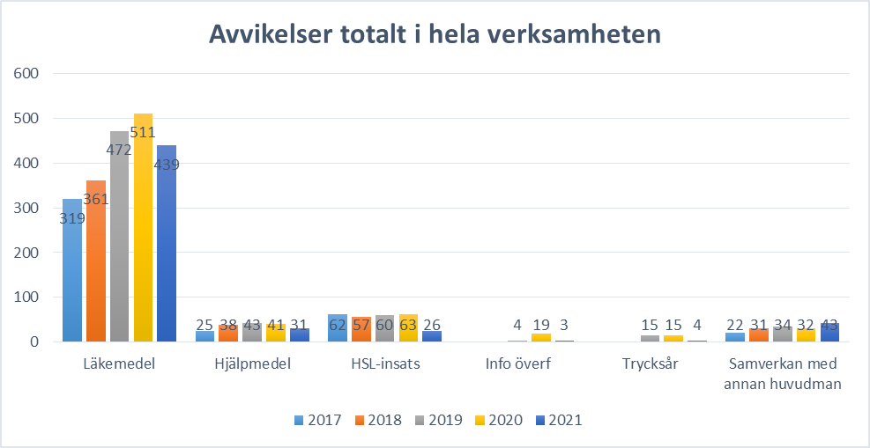

Som ses i totalen så minskar antal läkemedelsavvikelser och antal samverkan med annan huvudman ökar. Minskningen av läkemedelsavvikelser ses positivt på och vi hoppas det håller i sig. Under 2022 kommer detta vara ett område med flertalet åtgärder. Förhoppningsvis tillkomst av digital signering.

Samverkan med annan huvudman är de brister som sker vid vårdövergångar. Här finns flera gemensamma projekt för att öka samverkan så vårdövergångarnas risker minskar.

Fallavvikelser

Varje år faller cirka 67 000 personer så illa att de behöver läggas in på sjukhus för vård. Drygt 1 000 personer dör. Med förebyggande insatser kan många fallolyckor förhindras, fysisk träning är en åtgärd som kan minska risken för fall. Fallolyckor orsakar mycket lidande för den som faller, det kan vara fysisk skada som fraktur eller sår, lång rehabilitering men en viktig del är den rädsla för att falla igen som drabbar de flesta. Fallolyckor orsakar också stora kostnader för samhället.

Risken för fall ökar med stigande ålder och skador av fall blir värre vilket skapar lidande för patienten och ofta ökad vårdtyngd för personalen och/eller närstående.

Stor vikt läggs vid att se vad bakomliggande orsaken till fallet är så rätt åtgärd sätts in. Här är Senior Alert ett viktigt verktyg för att förebygga risken för fallolyckor och kartläggning av bakomliggande orsaker. Översyn av den fysiska miljön är av stor vikt för att säkerställa så att fall förebyggs samt en översyn av styrka, hjälpmedel och läkemedel. Här är fysioterapeuten/sjukgymnastens kompetens av största vikt för att säkerställa patientsäkerheten genom att stärka patientens fysiska styrka och förmåga. Fysioterapeuten/sjukgymnasten tillsammans med arbetsterapeuten bedömer behovet av hjälpmedel och träning, sjuksköterskan initiera läkemedelsgenomgång tillsammans med läkare och patienten själv och/eller tillsammans med närstående bidrar till att tryggheten säkerställs, att alla aspekter kommer med i kartläggningen och att åtgärderna blir adekvata och effektiva.

Tabell 3: Antal fall 2015-2021, både privat och egen regi

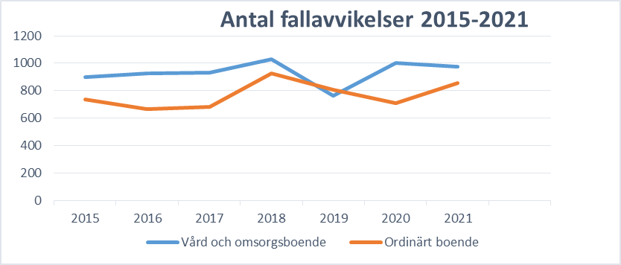

I ovan tabell ses att fallen i vård- och omsorgsboende ligger med en svag nedgång för 2021 men inte nere i samma nivå som 2019. I hemtjänst syns en uppgång av antal fall från 2020. Under 2022 kommer ett arbete att göras för att jobba preventivt och i det ingår riskbedömningar för fall. Viktigt att upptäcka risker innan olyckan sker och kunna förhindra. Till sin hjälp har teamet runt patienten riskbedömningsverktyget Senior Alert. Analys av bakomliggande orsaker till riskerna gör att rätt förebyggande insatser kan sättas in och att resultatet blir bra.

Lex Maria

Enligt Socialstyrelsens föreskrift och allmänna råd om vårdgivarens systematiska patientsäkerhetsarbete och Inspektionen för vård och omsorgs föreskrifter om anmälan av händelser som har medfört eller hade kunna medföra en allvarlig vårdskada ska vårdgivaren utreda händelser i verksamheten som har medfört eller hade kunnat medföra vårdskada.

Vårdskada är enligt 1 kap. 5 § patientsäkerhetslagen lidande, kroppslig eller psykisk skada eller sjukdom samt dödsfall som hade kunna undvikas om adekvata åtgärder hade vidtagits vid patientens kontakt med hälso- och sjukvården. Allvarlig vårdskada är bestående och inte ringa och/eller har lett till att patienten fått ett väsentligt ökat vårdbehov eller avlidit. Bedöms händelsens ha medfört en allvarlig vårdskada eller risk för en allvarlig vårdskada ska händelsen anmälas (Lex Maria) till Inspektionen för vård och omsorg.

Under 2021 har två händelser i verksamheten lett till anmälan enligt Lex Maria. Båda har varit relaterade till brister i läkemedelshantering, följsamhet till rutiner och kommunikation.

## Cirkel indelad i fem delar. Markerad del 2: Tillförlitliga och säkra system och processer. Tillförlitliga och säkra system och processer

Att systematiskt arbeta med patientsäkerhet är en utmaning och där avvikelser har stor betydelse. Men det finns verktyg som bidrar till ett systematiskt arbete och att förebygga risker. Några exempel är PPM-BHK: punktprevalensmätning av basal hygien och klädregler, Senior Alert: riskbedömning av patient, Palliativa registret: registrering av vård i livets slut och dödsfall samt läkemedelsgenomgångar.

Under 2022 kommer AMP, – avancerad medicinsk individuell plan, införas och ska tas fram för de svårast sjuka. Syftet är att skapa en personcentrerad, proaktiv, trygg, säker och effektiv vård för patienter i såväl ordinärt som särskilt boende. AMP införs i hela Regionen och gör att det finns en gemensam dokumentation som möjliggör en vidare bedömning när en patient försämras i sitt hälsotillstånd.

PPM-BHK mätningar har genomförts fem gånger under 2021, varav en är den nationella. Vi ser att antal observationer och följsamheten förändras under året. Det kräver ständigt arbete med basal hygien för att få en följsamhet. Riskerna för patientsäkerhet och arbetsmiljön är stora när följsamheten inte finns, inte bara när det gäller covid-19 utan är något som ska fungera även när vi inte har en pandemi.

Att få full följsamhet till basala hygienrutiner och klädregler kräver ett långsiktigt arbete med utbildningsinsatser, regelbunden uppföljning, dialog med enhetschefer och stöd från ledningen.

Nationellt ligger kommunerna på total följsamhet till 67,6% och regionerna på 83,4 %. Ronneby ligger över snittet för alla kommuner men har en bit kvar till total följsamhet. Målet är att nå 90 % följsamhet i den totala följsamheten.

Basal hygien och korrekt användning och hantering av personlig skyddsutrustning är det effektivaste och viktigaste verktyget som finns för att förhindra smittspridning både mellan personal/patient, patient/personal och personal/personal. Både patientsäkerheten och arbetsmiljön ska vara trygg och säker.

Tabell 4: resultat 2021 av mätning följsamhet till basal hygien och klädregler



Senior Alert är ett nationellt kvalitetsregister som ska användas för att förebygga ohälsa inom områden fall, trycksår, undernäring, munhälsa och blåsdysfunktion. Verktyget är till för att identifiera risker som finns för patienten och sätta in åtgärder innan något händer. Genom bra teamsamverkan (alla professioner runt patienten) kan patientsäkerheten öka och det proaktiva, hälsofrämjande arbetet gå framåt. Nedan ses antal riskbedömningar som är gjorda 2015-2021 men säger inte så mycket om kvalitén och effekterna av insatta åtgärder utan bara att antal riskbedömningar minskar i antal.

Tabell 5: Antal riskbedömningar gjorda 2015-2021

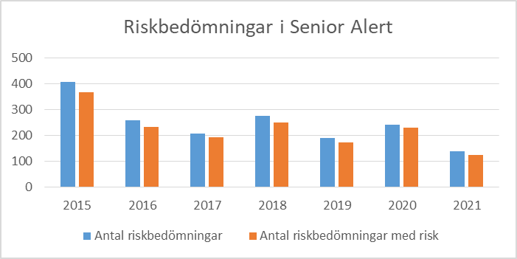

I Palliativ registret, som också är ett nationellt kvalitetsregister, registreras vården i livets slut och dödsfall enligt sju indikatorer. Dessa är viktigt att följa för att kunna göra insatser för att förbättra vård i livets slut för patienterna och deras närstående. Alla dödsfall oavsett diagnos, kön, ålder eller dödsplats ska registreras.

Under 2021 har 97 dödsfall rapporterats för Ronneby kommun varav 90 var väntade dödsfall som indikatorerna mäts utifrån (siffrorna inom parentes är värdet för 2020):

* mänsklig närvaro i dödsögonblicket – målvärde 90%, Ronneby 88,9% (88,7)
* dokumenterat brytpunktssamtal – målvärde 98%, Ronneby 90% (83,1)
* ordination inj. stark opiod vid smärtgenombrott – målvärde 98%, Ronneby 98,9% (98,4)
* ordination inj. ångestdämpande vid behov – målvärde 98%, Ronneby 97,8% (98,4)
* smärtskattats sista levnadsveckan – målvärde 100 %, Ronneby 73,3% (71)
* dokumenterad munhälsobedömning sista levnadsveckan – målvärde 90%, Ronneby 55,6% (43,5)
* utan trycksår (kat 2-4) – målvärde 90%, Ronneby 86,7% (88,7)

Det är de två indikatorerna som är rödmarkerade som verksamheten behöver arbeta med, smärtskattas och få en munhälsobedömning sista levnadsveckan. Vi ser en förbättring men behöver bli ännu bättre, själva smärtlindringen och munhälsobedömningen görs men det är dokumentationen och uppföljningen som brister. Övriga indikatorer ligger Ronneby bra till och närvaro i dödsögonblicket samt lindring av symtom som smärta och ångest mycket bra.

Se nedan spindeldiagram:

Tabell 6: Indikatorer för vård i livets slut 2021

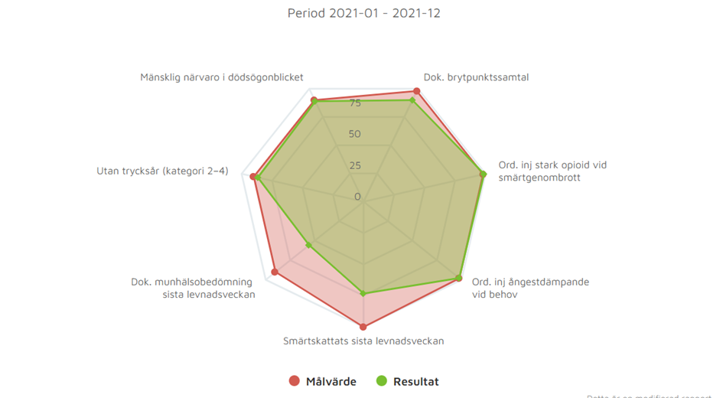

## Cirkel indelad i fem delar. Markerad del 3: Säker vård här och nu. Säker vård här och nu

Hälso- och sjukvården präglas av ständiga interaktioner mellan människor, teknik och organisation. Förutsättningarna för säkerhet förändras snabbt och det är viktigt att agera på störningar i närtid.

Pandemin har påverkat allt arbete i vård- och omsorgsförvaltningen vilket har gjort att de planerade målen och strategierna för 2021 ej genomförts fullt ut. Däremot har förvaltningen och MAS jobbat mycket med det som rör pandemin:

* Revidering regelbundet av rutiner för att säkerställa vården kring covidsjuka patienter
* Provtagningar av patienter med symtom och/eller screening, ibland har hemsjukvårdens sjuksköterskor även fått göra personalscreeningar
* Vaccinering av drygt 800 patienter (tre doser var under året).
* Samverkan med smittskydd, vårdhygien och Läkarbilen har skett kontinuerligt.
* Utbildningar har genomförts digitalt och fysiskt om basal hygien och personlig skyddsutrustning. I utbildningarna ingick även symtom för covid-19, kohortvård, smittskyddsåtgärder m.m
* Styrgrupp för covid har haft regelbundna möten varje vecka för att hantera uppkomna frågor och utmaningar som uppkommit
* Rapportering till Socialstyrelsen varje vecka angående tillgång till material för basal hygien och personlig skyddsutrustning (avslutats under hösten), påverkan på verksamheterna samt antal misstänkt smittade och bekräftade.

Vartannat år genomförs hygienronder inom vård- och omsorgsförvaltningen, detta innebär att en hygiensjuksköterska från Regionen tillsammans med MAS gör enhetsbesök. Vårdhygien har ett standardiserat protokoll som används vid varje enhet och gås igenom tillsammans med enhetschef och hygienombud samt ev hälso- och sjukvårdspersonalen. En rond av enheten görs också där vårdhygien tittar på köket, tvättstugan, omklädningsrum, skölj, förråd m.m.

Under 2021 har alla enheter (även de inom privat regi) utom en enhet inom vård- och omsorgsförvaltningen haft hygienrond. Kvarvarande enhet kommer att i början på 2022 har hygienrond.

Protokoll och ev rekommendationer från vårdhygien skickas efter besöket till MAS som förmedlar ut det till respektive enhet.

Ronderna uppskattas och enheterna får till sig tips och rekommendationer för att öka den hygieniska standarden vilket minimerar risk för att patienten drabbas av en vårdrelaterad infektion likaså för personalen ska känna sig trygga och säkra kring författningar, rutiner m.m.

Inom hemsjukvården har MAS regelbundet arbetsgruppsmöten kring dokumentation och delegering. Dessa två områden kräver kontinuerlig uppdatering och rutiner behöver ses över och revideras. Under pandemin har dessa två arbetsgrupper tappat fart men kommer att komma igång igen under 2022 fullt ut.

## Cirkel indelad i fem delar. Markerad del 4: Stärka analys, lärande och utveckling.Stärka analys, lärande och utveckling

Under 2021 har ett antal område kunnat identifieras som kräver extra insatser från verksamheterna.

Läkemedelshantering, följsamhet till basal hygien, kvalitetsregister Senior Alert (riskbedömningar), delegeringsprocessen, vårdövergångarna och omställningen till Nära Vård.

Nära Vård omställningen innebär att vi samverkar med invånare (får med patienten i arbetet) och flyttar fokus från organisation till att arbeta mer personcentrerat, sammanhållet, proaktivt och hälsofrämjande.

### Avvikelser

2019 infördes ett helt nytt avvikelsesystem. Vid det tillfället genomfördes stor utbildningsinsats för alla anställda kring praktiskt förfarande samt vikten av att rapportera vårdskada som inträffat eller kunnat inträffa.

Stärka analys och lärande blev ett prioriterat fokusområde när verktyget för stärkt patientsäkerhet gjordes. Detta innebär att en plan ligger för att under 2022 arbeta med hela avvikelseprocessen, arbetet påbörjades i slutet av 2021.

En stor del av fokus kommer ligga på hur och när avvikelser ska analyseras samt hur verksamheterna ska ta tillvara på händelsen och lära av den.

### 

### Klagomål och synpunkter

Under 2021 har det inkommit sju klagomål på hälso- och sjukvården från privatpersoner, från Blekingesjukhuset fem stycken avvikelser, från vårdcentraler tre stycken, från Patientnämnden har det inkommit ett ärende och från IVO ett ärende.

Tabell 7: Inkomna avvikelser och klagomål på hälso- och sjukvården 2021

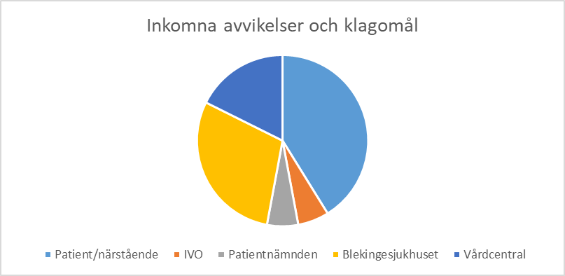

Alla klagomål och avvikelser som inkommer diarieförs och utreds enligt rutin. Vid utredning involveras berörda parter och får lämna sin syn på händelsen. Planen är att alla ärende ska lyftas för diskussion och lärande när de är utredda men pga pandemin har det inte blivit så fullt ut under 2021.

Verksamheterna ska analysera och lära även av klagomålen och synpunkterna på vården vilket kommer att ingå i den avvikelseprocess som är startad för att ses över.

## Cirkel indelad i fem delar. Markerad del 5: Öka riskmedvetenhet och beredskap. Öka riskmedvetenhet och beredskap

Under 2020 och 2021 har alla verksamheter fått anpassa sig och vara flexibla, ändra arbetssätt ofta. Nya rutiner och riktlinjer som ständigt ändras och ska implementeras och efterföljas.

Fokus under 2021 har varit att fortsätta vara redo för förändringar gällande Covid-19 och säkerställa god och säker vård för de patienter som drabbas av infektionen. Förvaltningens styrgrupp för covid med verksamhetschefer, MAS, enhetschefer från vård- och omsorgsboende, hälso-och sjukvården och hemtjänsten har träffats regelbundet under hela 2021.

Hälso- och sjukvården har fått ställa om flertalet gånger när antal provtagningar ökat/minskat samt vaccinationerna som krävt stora insatser för att säkra att alla patienter som önskar blivit vaccinerade.

Under 2021 har 168 PCR prov tagits på patienter boende på vård- och omsorgsboende varav elva varit positiva för Covid, i ordinärt boende har 210 PCR prov tagits på patienter varav 21 varit positiva för Covid.

Ett flertal screeningar, av både personal och patienter i vård- och omsorgsförvaltningen, har genomförts efter att smittspårning gjorts vid upptäckt av bekräftat smittad personal/patient. Ingen större smittspridning har förekommit i Ronneby kommuns vård- och omsorg.

Större delen av 2021 har ett stort arbete genomförts med att utbilda i basal hygien, smittskyddsåtgärder, skyddsutrustning, kohortvård och symtombild. Även hur hantering och förvaring av skyddsmaterial säkerställs. Alla hygienombud har fått stöttning under mätningar som genomförts av följsamheten till basal hygien och klädregler. Under 2021 har fem mätningar genomförts varav en var den nationella som anordnas av SKR.

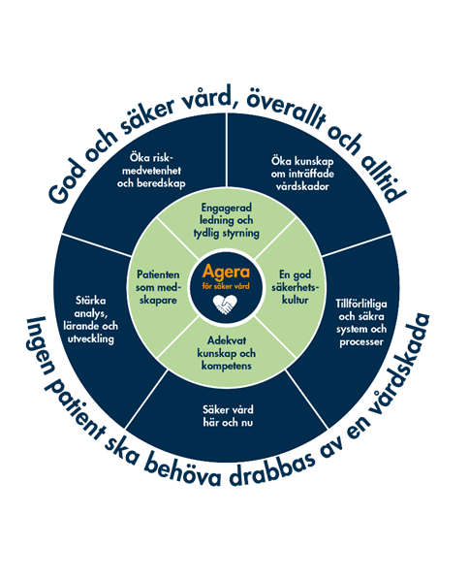

# MÅL, STRATEGIER OCH UTMANINGAR FÖR KOMMANDE ÅR 2022

* Att omställningen till ”Nära vård” genomsyrar hela och alla verksamheter. Förhållningssättet ska vara känt i alla verksamheter och förflyttningen från fokus på organisationens behov till fokus på patientens behov ska vara allas mål.
* Att ett omtag kring Senior Alert görs så patienterna blir riskbedömda och att bakomliggande orsaker blir analyserade och preventiva åtgärder kan sättas in i god tid.
* Att införa Lifecare HSL, nytt verksamhetssystem för patientjournal, som kommer att implementeras under 2022. Utbildning i systemet och i dokumentationsprocessen kommer att ta mycket resurser.
* Att arbeta med att säkra läkemedelshantering ytterligare och minimera riskerna för att det blir fel
* Fortsätta med regelbundna mätningar av basal hygien och klädregler både lokalt och nationellt
* Fortsatt arbete med de prioriterade områdena i vård- och omsorg samt socialförvaltningens lokala handlingsplan för stärkt patientsäkerhet – avvikelsehanteringsprocessen och patienten som medskapare.
* Välkomna en MAR (medicinskt ansvarig för rehabilitering), tillträder i januari 2022
* Att utarbeta egenkontrolls indikatorer för Rehabverksamheten
* Att komma igång med Avancerad medicinsk individuell plan (AMP) och implementera arbetssättet
* Förbättra vården i livets slut för att leva upp till Socialstyrelsens kvalitetsindikatorer, främst dokumentera smärtskattning med validerat instrument sista levnadsveckan och dokumentera munhälsobedömning sista levnadsveckan.
* Ta ett nytt tag kring förskrivning av inkontinenshjälpmedel och att använda digitalt verktyg för att säkerställa att patienten får rätt hjälpmedel utskrivet utifrån välbefinnande, kvalité, miljö och ekonomi.
* Göra nattfastemätningar och göra ett omtag kring ”Den goda måltiden”, utbildningen som genomfördes gemensamt med kostenheten 2016
* Följa den nationella arbetsgruppen för säkerhetskultur under sitt arbete under 2022, berör både patientsäkerhet och arbetsmiljö

**Internkontrollplan för MAS 2022**

Internkontrollplan för 2022 är tagen vid vård- och omsorgsnämndens möte 220126, det tillkommer inga nya internkontroller för år 2022 utan det är de moment som bedömts som väsentlig avvikelser (förutom Senior Alert som skjuts fram till 2024) under 2021 som kommer tillbaka:

* Läkemedelshantering
* Basal hygien
* Avvikelser
* Genomförandeplaner

# Källhänvisningar

1. Basal hygien SOSFS 2015:10
2. HSLF-FS 2016:40 om journalföring och behandling av personuppgifter i hälso- och sjukvården
3. HSLF-FS 2017:40 Socialstyrelsens föreskrifter och allmänna råd om vårdgivares systematiska patientsäkerhetsarbete
4. HLSF-FS 2017:41 Inspektionen för vård och omsorgs föreskrifter om anmälan av händelser som har medfört eller hade kunnat medföra en allvarlig vårdskada
5. HSLF-FS 2017:67 Föreskrift om uppgiftsskyldighet till register över insatser inom den kommunala hälso- och sjukvården
6. [Start - Svenska palliativregistret](https://palliativregistret.se/)
7. [Senior alert - Senior alert](https://www.senioralert.se/)
8. Hälso- och sjukvårdsförordning 2017:80
9. Hälso- och sjukvårdslag 2017:30
10. Lag (2017:612) om samverkan vid utskrivning från sluten hälso- och sjukvård (LOS)
11. Nationell handlingsplan för ökad patientsäkerhet i hälso- och sjukvården 2020-2024. Socialstyrelsen
12. Palliativ vård i livets slutskede. Socialstyrelsen.
13. [Mätning, basala hygienrutiner | SKR](https://skr.se/skr/halsasjukvard/patientsakerhet/matningavskadorivarden/matningbasalahygienrutiner.10973.html)
14. Patientdatalagen (2008:355)
15. Patientsäkerhetslagen 2010:659
16. SOSFS 1997:14 Delegering av arbetsuppgifter inom hälso- och sjukvård och tandvård